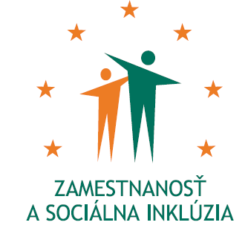
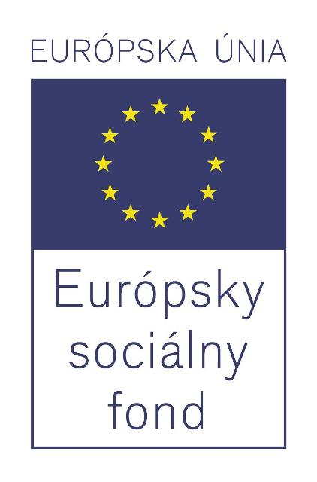

Formulár príkladov dobrej praxe ESF – b) Príloha č. 2

Názov projektu
Prognózy vývoja na trhu práce v BSK

Názov Operačného programu
Zamestnanosť a sociálna inklúzia

Kód výzvy a ITMS kód projektu
OP ZaSI NP 2014/3.1/01 ITMS kód projektu: 27130130036

Názov prioritnej osi, opatrenia a rámcovej aktivity
3. Podpora zamestnanosti, sociálnej inklúzie a budovanie kapacít v BSK
3.1 Podpora rastu zamestnanosti a zlepšenia zamestnateľnosti s osobitným zreteľom na vzdelanostnú spoločnosť

Miesto realizácie projektu (mesto/okres/samosprávny kraj)
Bratislavský samosprávny kraj

Časový rámec realizácie projektu (dátum začatia a dátum ukončenia realizácie projektu: ddmmrrrr – ddmmrrrr)
01.02.2014 - 30.11.2015

Rozpočet projektu (celkové náklady na projekt a výška poskytnutého nenávratného finančného príspevku)
272 048,82 EUR

Kontaktné údaje prijímateľa (názov a sídlo prijímateľa, meno kontaktnej osoby pre projekt, telefón, fax, e-mail, webová stránka)
Ústredie práce, sociálnych vecí a rodiny, Špitálska 8, 812 67 Bratislava
Ing. Desanka Jablonická
02/20444840
desanka.jablonicka@upsvr.gov.sk
www.upsvar.sk

Ciele projektu (uveďte kľúčové slová)
Poskytovanie informácií o štruktúre VPM a vypracovávanie a aktualizovanie prognóz ponuky zručností a potrieb trhu práce.

Špecifický cieľ 1:
Kontinuálne a systematické poskytovanie informácií o štruktúre VPM a pracovných príležitostiach na úrovni zamestnaní.
Špecifický cieľ 2:
Skvalitnenie predvídania potrieb v oblasti požadovaných zručností pracovnej sily.
Špecifický cieľ 3:
Riešenie nezamestnanosti mladých ľudí odstraňovaním nesúladu medzi ponúkanými a požadovanými zručnosťami na trhu práce.
Špecifický cieľ 4:
Zabezpečenie systematického vypracovávania analýz a prognóz vývoja na trhu práce podľa platných legislatívnych rámcov EÚ, ale najmä SR.

Cieľové skupiny (uveďte kľúčové slová)
- cieľovými skupinami projektu sú štátni poskytovatelia služieb zamestnanosti, neštátni poskytovatelia služieb zamestnanosti, MPSVR SR a MŠVVŠ SR ako tvorcovia politík v oblasti zamestnanosti a v oblasti vzdelávania.

Stručný opis projektu:
Na trhu práce dlhodobo existuje nesúlad medzi ponukou kvalifikačných zručností a dopytom po nich, ktorý sa najvypuklejšie prejavuje na regionálnej úrovni.
Vyriešenie problému nesúladu zručností v dlhodobom horizonte si nevyhnutne vyžaduje nepretržité usmerňovanie a prispôsobovanie kvalifikácií, ktoré musia byť neustále a aktuálne získavané z požiadaviek trhu práce a podnikateľskej sféry.
Riešenie tohto problému si vyžaduje podrobné členenie ponuky a dopytu po práci a permanentné vyhodnocovanie súladu, resp. nesúladu v nasledovnej štruktúre:
- podľa číselníka územného členenia na úroveň NUTS 3 (kraj) a NUTS 4 (okres),
- podľa štatistickej klasifikácie zamestnaní SK ISCO-08 na úroveň 4 znaky (podskupina),
- podľa revidovanej štatistickej klasifikácie ekonomických činností SK NACE Rev.2 na úroveň 2 znakov (divízia).
V podmienkach hospodárstva SR v súčasnosti nie sú k dispozícii relevantné informácie v takejto obsahovej štruktúre. Navyše zabezpečenie informácií v takto požadovanej štruktúre nie je možné zabezpečiť internými kapacitami Ústredia, resp. úradov práce, sociálnych vecí a rodiny.

- Ciele
Cieľom projektu je poskytovanie informácií o štruktúre VPM a vypracovávanie a aktualizovanie prognóz ponuky zručností a potrieb trhu práce.

- Aktivity
Projekt sa realizuje nasledovnými aktivitami a podaktivitami:

Aktivita 1. Analýzy a kvalitatívne prieskumy ponuky a dopytu po práci na trhu práce:
- Retrospektívna analýza trendov v oblasti zamestnanosti v národnom hospodárstve
- Kvalitatívne a kvantitatívne prieskumy vo vybraných skupinách odvetví
- Komplexná analýza demografických štruktúr a vývojových trendov pracovných síl
- Komplexná analýza o miere uplatniteľnosti absolventov na trhu práce podľa odboru vzdelania a vykonávaného zamestnania
Aktivita 2. Prognózy vývoja trhu práce:
- Metodika sústavy ekonometrických modelov pre prognózy vývoja na trhu práce
- Prognóza očakávaných budúcich potrieb zamestnancov v horizonte 1 roka
- Prognóza očakávaných budúcich potrieb zamestnancov v horizonte 5 rokov
- Návrh odporúčaní vyplývajúcich z prognózy vývoja na trhu práce

Podporné aktivity:
Riadenie projektu
Publicita a informovanosť

- Výstupy/výsledky (kvalitatívne a kvantitatívne indikátory)

Hodnoty merateľných ukazovateľov so stavom k 30.9.2015

Názov | Merná jednotka | Plánovaná hodnota | Dosiahnutý stav
Počet vypracovaných štúdií, analýz, strategických dokumentov | počet | 15 | 15

Národný projekt sa v zmysle časového harmonogramu realizuje úspešne. Implementácia projektu je úspešná aj z hľadiska napĺňania plánovaných hodnôt merateľných ukazovateľov.

- Nadväznosť (trvalá/následná udržateľnosť výsledkov projektu)

Trvalá udržateľnosť projektu bude zabezpečená kontinuálnym a systematickým využívaním implementovanej a verifikovanej metodiky prognózovania ponuky zručností a potrieb trhu práce, využívaním výsledkov realizovaných štatistických zisťovaní a kvalitatívnych prieskumov nevyhnutných na pravidelné vypracovanie, verifikáciu a aktualizáciu krátkodobých, resp. strednodobých prognóz trhu práce.
Trvalá udržateľnosť projektu po ukončení projektu, vzhľadom na vysokú aktuálnosť predmetnej problematiky a súčasnú absenciu komplexných systémov prepájania vzdelávacích systémov s aktuálnymi a očakávanými požiadavkami trhu práce, bude finančne zabezpečená v rámci činnosti rezortu práce, sociálnych vecí a rodiny. Navyše implementáciu a využívanie týchto systémov podmieňuje tak legislatívny rámec EÚ ako aj SR.

Fakultatívne položky:

- Problémy zistené pri aplikácii
V priebehu realizácie projektu neboli identifikované žiadne špecifické problémy, ktoré by negatívne ovplyvnili priebeh projektu.

- Prenositeľnosť (odporúčania pre zavedenie príkladov dobrej praxe, odporúčania pre použitie príkladov dobrej praxe v iných podmienkach)

Vydané publikácie zamerané na šírenie výsledkov projektu, webové stránky alebo iné aktivity
Publicita a informovanosť je zabezpečená počas celého obdobia trvania realizácie projektu a riadi
sa Manuálom pre informovanie a publicitu pre prijímateľov v rámci ESF (2007-2013) pre
Operačný program Zamestnanosť a sociálna inklúzia.
- zaslanie Formulára príkladov dobrej praxe ESF – a) na esf@employment.gov.sk a zverejnenie Formulára príkladov dobrej praxe ESF a) na webovej stránke www.upsvar.sk,
- zverejnenie opisu národného projektu na webovej stránke www.upsvar.sk,
- objednávanie komplexnej výroby a distribúcie informačných materiálov v zmysle Rámcovej dohody č. 210/OIPSS/2013,
- aktualizácia opisu národného projektu na webovej stránke www.upsvar.sk v dôsledku AS č. 1,
- 19.8.2014 podpísanie Dodatku č. 2 k Rámcovej dohode č. 210/OIPSS/2013 na predmet zákazky „Komplexná výroba a distribúcia informačných materiálov“ účinný od 21.8.2014,
- 28.5.2015 podpísanie Dodatku č. 3 k Rámcovej dohode č. 210/OIPSS/2013 na predmet zákazky „Komplexná výroba a distribúcia informačných materiálov“ účinný od 30.5.2015,
- 22.7.2015 podpísanie Dodatku č. 4 k Rámcovej dohode č. 210/OIPSS/2013 na predmet zákazky „Komplexná výroba a distribúcia informačných materiálov“ účinný od 23.7.2015,
- zaslanie Formulára príkladov dobrej praxe ESF – b) na esf@employment.gov.sk a zverejnenie Formulára príkladov dobrej praxe ESF b) na webovej stránke www.upsvar.sk.

Národný projekt Prognózy vývoja na trhu práce v BSK
sa realizuje vďaka podpore z Európskeho sociálneho fondu
v rámci Operačného programu Zamestnanosť a sociálna inklúzia.
www.esf.gov.sk / www.employment.gov.sk / www.upsvar.sk

